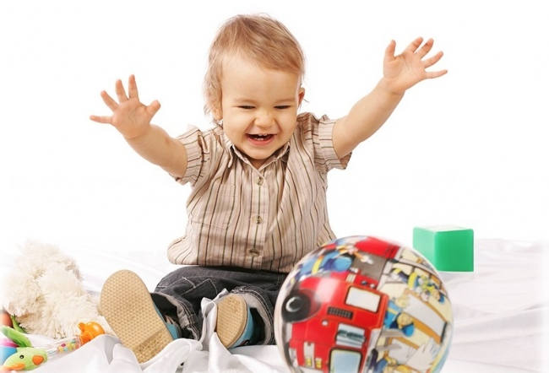
Игры для снижения уровня
агрессии

«Кулачок»
Положите ребенку в руку какую-нибудь маленькую игрушку и попросите его сжать кулачок так крепко, как только он может. Пусть он подержит кулачок сжатым 10-15 секунд, а затем раскроет кулачок и расслабит ручку.
Кукла «БОБО»
Кукла предназначена для вымещения агрессии. Представляет собой чехол, набитый ватой или песком. Ребенок может бить эту куклу, вымещая на ней накопившуюся агрессию.
«Разыгрывание ситуации»
Предложить ребенку обыграть различные ситуации. Например: «Ты вышел во двор и видишь, что два мальчика дерутся. Разними их», «Тебе хочется поиграть такой же игрушкой, как у одного из ребят. Попроси ее», «Ты обидел своего друга. Попробуй помириться».
«Выбиваем пыль»
Ребенку предлагается выбить «пыльную подушку». Он «очищает» ее, сильно колотя руками, также можно пинать ногами.
«Падающая башня»
Из мягких подушек выстраивается высокая башня. Ребенку нужно штурмом взять её (запрыгнуть наверх), издавая при этом победные крики типа: «А-а-а», «Ура!». Важно запрыгнуть наверх и не разрушить башню.
В дальнейшем можно предложить ребенку самому построить башню такой высоту, которую, по его мнению, он способен покорить. Каждый участник может сам себе построить башню такой высоты, которую, по его мнению, он способен покорить.

